TEA5767 ARDUINO 收音机模块 电台 模块
频率范围从76—108MHZ自动数字调谐。高灵敏度，高稳定性，低噪音，收音模块。
一片低功耗电调谐调频立体声收音机电路，其内部集成了中频选频和解调网络，
可以做到完全免调。
高灵敏度(使用低噪声射频输入放大器 ）
频率范围从76—108MHZ
高放自动增益控制（AGC）电路
LC调谐振荡用低成本固定芯片
调频中频选择在内部完成，中频免调
锁相环调谐系统
软静音，立体声消噪（SNC），高电平切割 （HCC）能通过总线关断
- 电源：5V
- 电路板尺寸：31 X 30 MM
- 带有电源反向保护二极管
- 板上带有电源输出滤波电感
- 多个电容组合滤波
- 蓝色电源指示灯
- 可以直接拔插的天线口
- I2C总线通讯
- 飞利蒲公司FM调频专用芯片模组TEA5767
- 板上采用飞利蒲公司耳机功放芯片TDA1308作为音频放大
- 板载 3.5MM 音频接口 可以直接接 耳机 功放等。
- 和单片机通讯只要接 电源 地 和2根I2C 通讯线就可以。

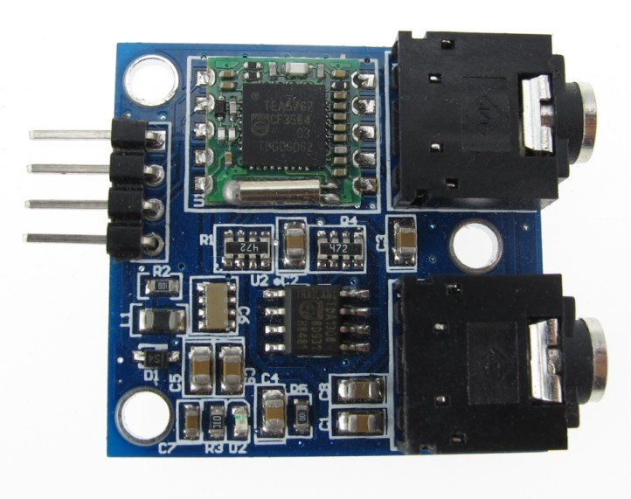
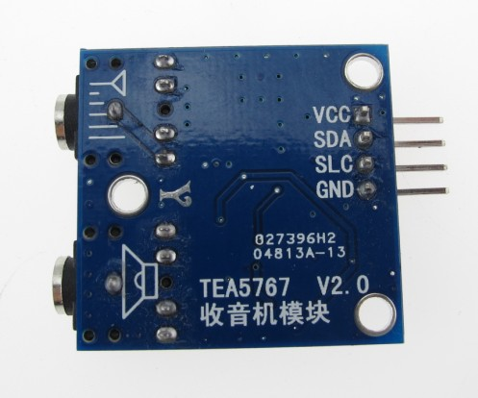
电路板 背后，标有 I2C接口定义 电源接口定义，音频输出，天线接口。
天线可以选择：（根据自己喜好选择 配送的天线）
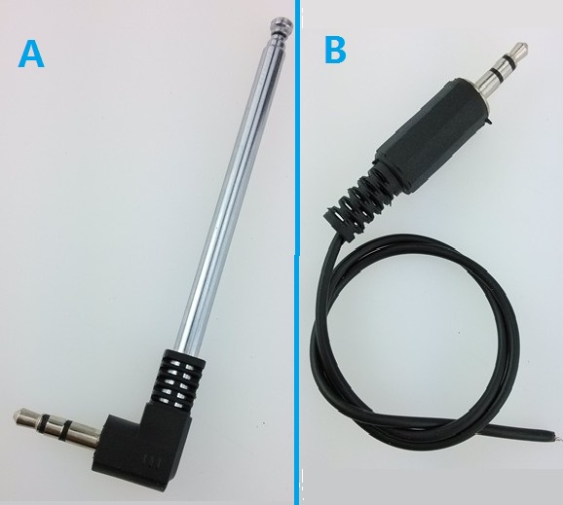
天线可以选择 A （天线拉杆）型 或者 B（30CM导线）型
（在 我们实际测试中，B（30CM导线）型 天线效果更好， 不推荐“拉杆型”个人感觉徒有外表。）

示例演示：（本连接是不包括，液晶的，下面只是演示示例程序）

